Presseinformation
Ansprechpartner für
die Redaktion:
Herr Mario Oleschko
Münsterweg 12
59269 Beckum
T +49 2521 82994-11
Mario.oleschko@holtgreife.com

Kontakt:
Solarlux GmbH
Industriepark 1
49324 Melle
T +49 5422 92710
F +49 5422 9271200
info@solarlux.com
www.solarlux.com

Melle, Mai 2022

So hoch wie noch nie
Glas-Faltwände von Solarlux erreichen neue Maximalhöhe

Glas-Faltwände sind vielseitig. Sie öffnen Fassaden komplett auf nahezu beliebiger Breite, sind wärmegedämmt, dicht, bieten Einbruchschutz und Barrierefreiheit – und all das nun in bislang unerreichter Höhe: Denn der niedersächsische Hersteller Solarlux baut jetzt Glas-Faltwände, die bis zu 4,50 Meter hoch sind.
Mehr Licht in Wohnräume lassen und zugleich barrierefreie Übergänge nach draußen schaffen – auf voller Breite und bei Bedarf sogar um die Ecke: Die Glas-Faltwand ist ein Multitalent, das viele Anforderungen erfüllt. Neben der Steigerung des Wohnkomforts muss sie auch sicherheitstechnischen und energetischen Aspekten gerecht werden. Hochwertige Glas-Faltwände sind daher komplexe, fein austarierte Systeme. Eine Erhöhung ihrer maximalen Maße ist daher eine echte Herausforderung für die Entwickler.
Dem niedersächsischen Hersteller Solarlux ist es nun gelungen, Glas-Faltwände zu bauen, die eine Höhe bis 4,50 Meter erreichen – ohne dabei Einbußen hinsichtlich Dichtigkeit, Wärmeschutz und Funktionalität in Kauf nehmen zu müssen. Bisher lag die maximale Obergrenze bei 3,80 Metern. Die neuen Höchstmaße erlauben es beispielsweise, Glas-Faltwände zu realisieren, die sich über zwei Etagen erstrecken. Ab einer Höhe von 2,55 Metern wird dann eine horizontale Sprosse in das Glaselement eingesetzt, um die notwendige Stabilität zu gewährleisten.

Größere Glasfläche – auch in der Breite
Jede Glas-Faltwand besteht aus mehreren miteinander verbundenen gläsernen Elementen, die sich zusammenfalten lassen und dann als ein schmales Paket an der Seite stehen. Dadurch öffnet sich die Fassade großzügig nach außen. Neben ihrer maximalen Höhe hat sich auch im Hinblick auf die maximale Breite dieser einzelnen Glaselemente etwas getan: Diese können nun bis 1,50 Meter breit sein. Das erlaubt eine deutlich größere, durchgängige Glasfläche von bis zu 4,00 Quadratmetern, ohne dass es Einbußen beim Bedienkomfort und den Dämm- und Schallschutzeigenschaften gibt.
Laufschienen aus Edelstahl sorgen dafür, dass die Glas-Faltwände sicher geführt werden. Und trotz eines Gewichts von mehreren hundert Kilo lässt sie sich leicht bedienen. Solarlux entwickelt, plant und baut jede Glas-Faltwand im niedersächsischen Melle. Jede einzelne ist daher stets ein passgenau gefertigtes Unikat – jetzt in einer bislang unerreichten Höhe.
www.solarlux.com

Solarlux GmbH, Mai 2022 – Abdruck frei – 2.324 Zeichen (inkl. Leerzeichen)
Um Zusendung von Belegen an die Pressestelle in Beckum wird gebeten.

Bildnachweis: Solarlux

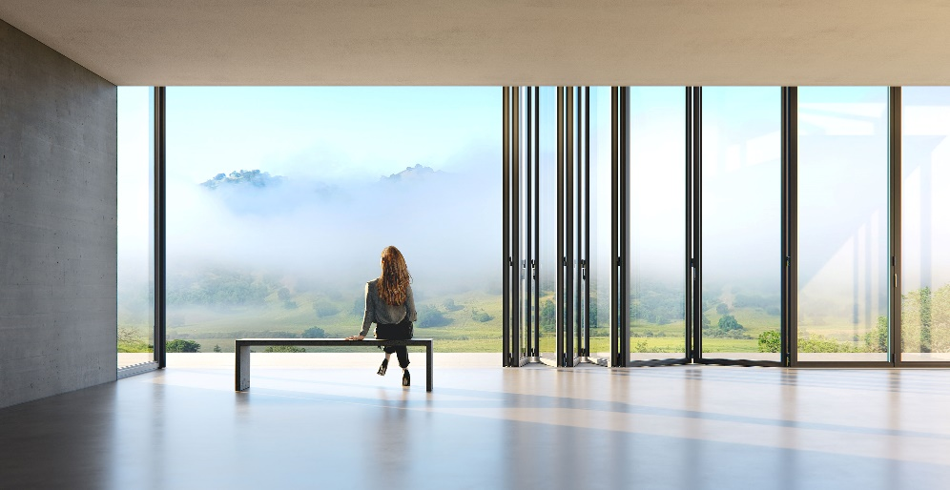
Solarlux-Glas-Faltwand-Megaline-01: Die maximale Höhe der neuen Glas-Faltwand Megaline von Solarlux beträgt 4,50 Meter. Ein einzelnes Element kann maximal 1,50 Meter breit sein.

Social Media
Hashtags:
#Solarlux #Fassade #glasfaltwand #solarluxmegaline

Solarlux auf LinkedIn:
https://www.linkedin.com/company/solarluxgmbh/

Solarlux auf Instagram:
https://www.instagram.com/solarlux/

Empfohlenes Bildmotiv für Social-Media:
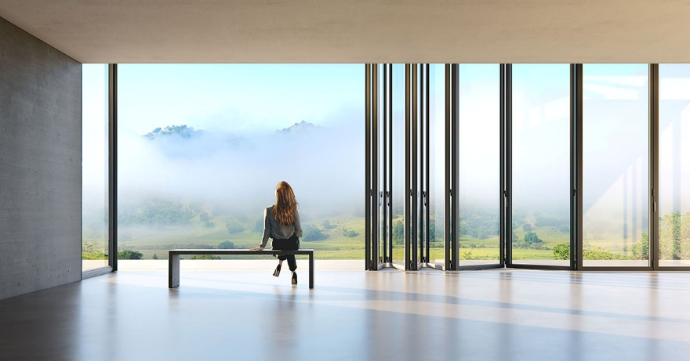
Solarlux-Glas-Faltwand-Megaline-01_1200x628px

Über Solarlux GmbH
Seit fast 40 Jahren ist Solarlux Spezialist für bewegliche Fenster- und Fassadenlösungen aus einer Hand. Sämtliche Produkte – von Glas-Faltwänden, Schiebefenstern und Glasanbauten bis hin zu Balkonverglasungen und Vorhangfassaden – sind Eigenentwicklungen, die mit Leidenschaft und Präzision produziert werden und dem Qualitätsanspruch „Made in Germany“ entsprechen. Als partnerschaftlicher Begleiter bei der Planung und Umsetzung von Bauvorhaben ist das deutsche Familienunternehmen auf die umfassende Unterstützung von Architekten, Handwerksbetrieben und Bauherren spezialisiert. Dabei werden Sorgfalt und Erfindergeist gekonnt miteinander verbunden – immer mit dem Ziel vor Augen, für jedes noch so anspruchsvolle Projekt die optimale Lösung zu entwickeln. Gegründet von Herbert Holtgreife, wird das niedersächsische Unternehmen mit Sitz in Melle bei Osnabrück in zweiter Generation von seinem Sohn Stefan Holtgreife geführt. In der Unternehmenszentrale am Solarlux Campus sowie in 45 Vertriebsstandorten weltweit wirken rund 1.000 Mitarbeiter am Erfolg mit.

